DC/DC měnič pro solární články
Jan Chroust

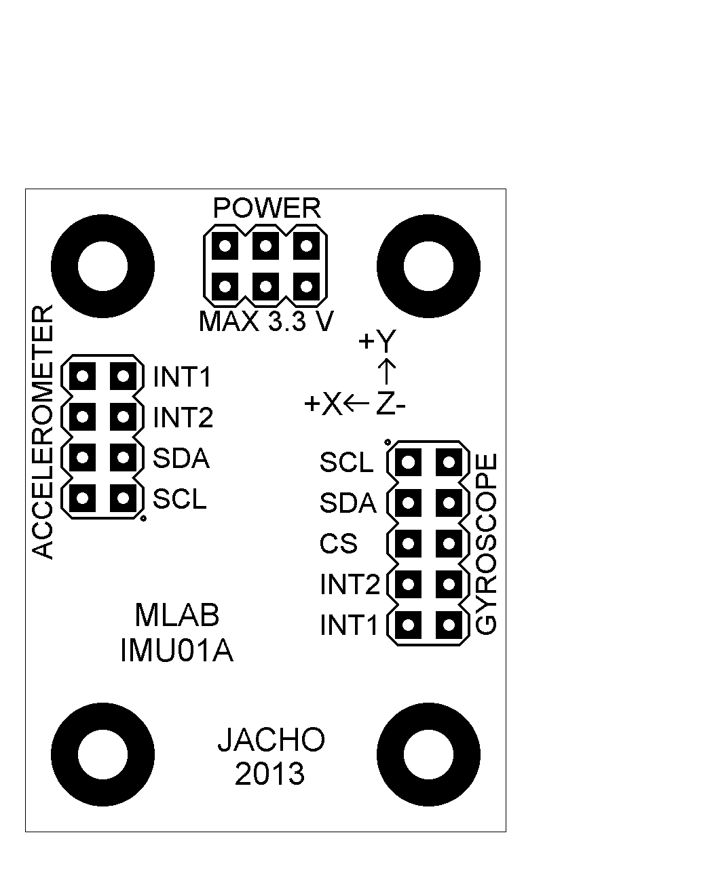

Technické parametry
Parametr | Hodnota | Poznámka
Napájení
Integrovaný obvod
Využití
Rozhraní
Rozměry | 40.13 x 40.13 x 16 mm | Výška nad základní deskou

Popis konstrukce

Úvod

Zapojení
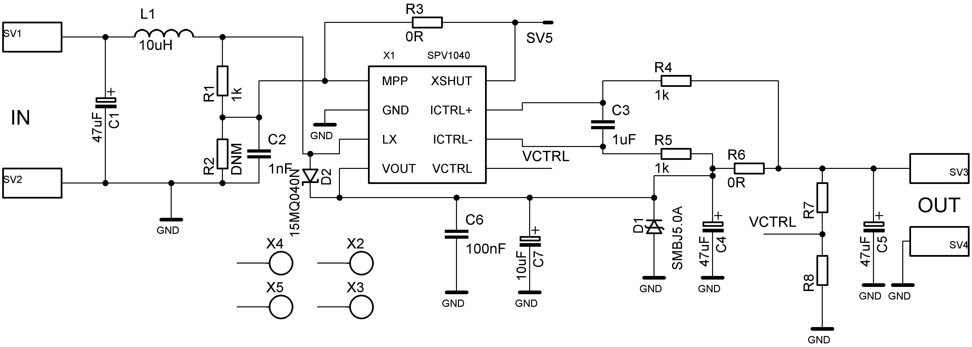

Osazení a oživení

Osazení
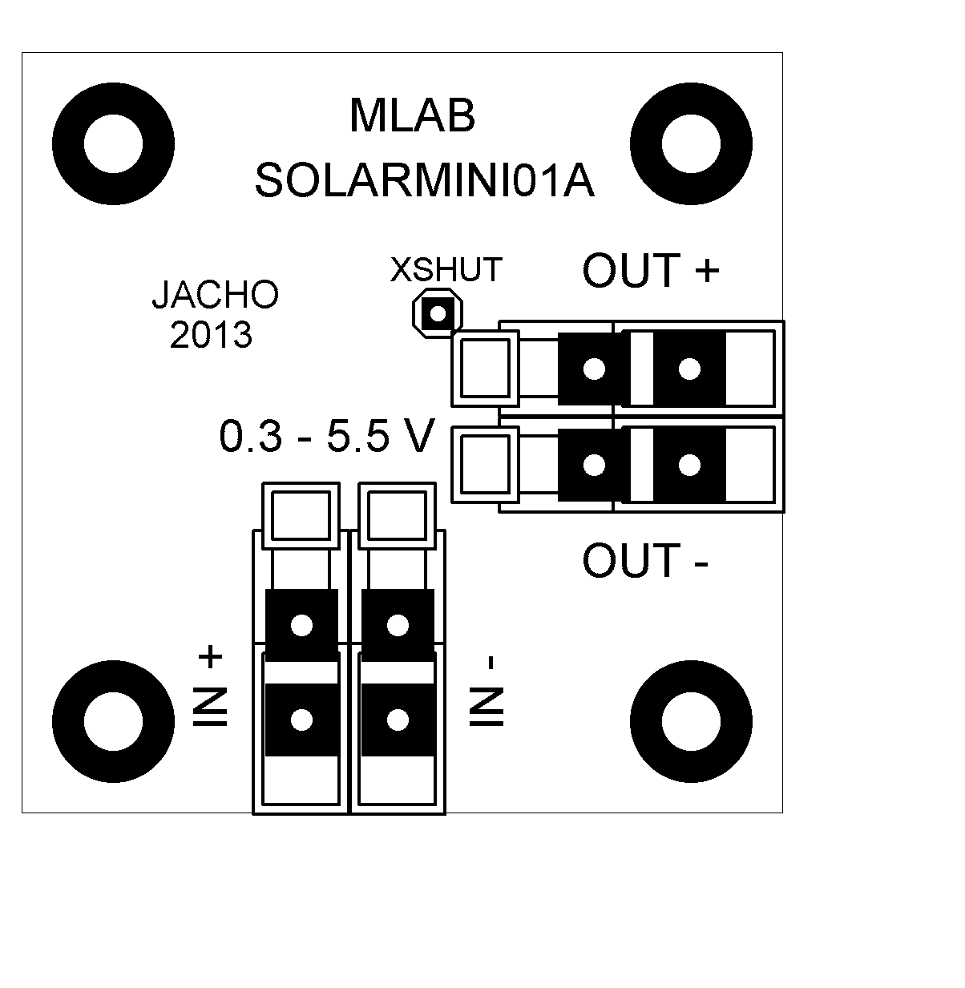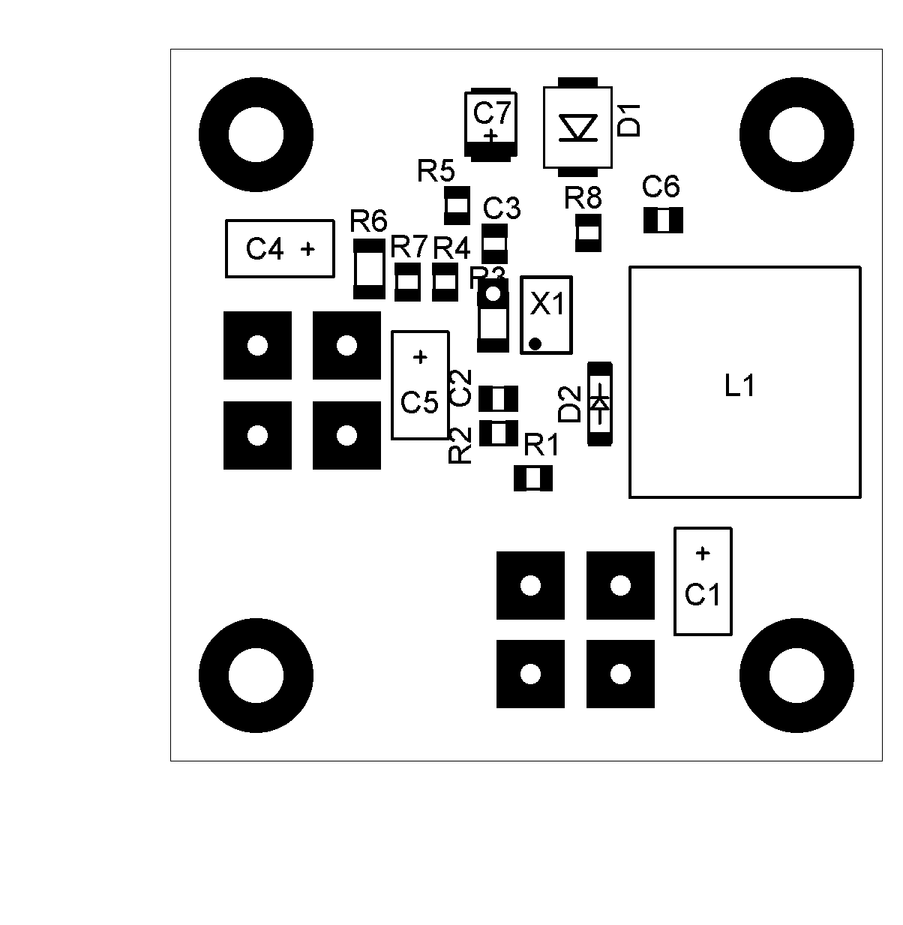

Označení | Typ (pouzdro) |  | Označení | Typ (pouzdro)
C1,C4, C5 | 47uF ( C ) |  | R1, R4, R5 | 1k (0805)
C2 | 1nF (0805) |  | R2 | DNM (0805)
C3 | 1uF (0805) |  | R3, R6 | 0R (1206)
C6 | 100nF (0805) |  | R7 | X (0805)
C7 | 10uF (B) |  | R8 | X(0805)
D1 | SMBJ5.0A (SMA) |  | SV1 - SV4 | WAGO256
D2 | 15MQ040N (SMA) |  | X1 | SPV1040
L1 | DE1205-10 |  | X2 - X5 | Šroub M3

Oživení
Po osazení modulu je dobré provést vizuální kontrolu, případně proměřit, zda na napájení není zkrat. Další oživení není potřeba.

